目 录
第一章 编制依据 - 3 -
第二章 编制说明 - 3 -
第三章 工程概况 - 3 -
第一节 基本概况 - 3 -
第二节 高处作业吊篮概况 - 4 -
第四章 施工准备 - 5 -
1. 施工技术准备 - 5 -
2. 劳动力准备 - 5 -
3. 人员组织 - 6 -
第五章 吊篮的布置 - 6 -
第六章 吊篮的安装与拆除 - 7 -
1. 悬挂机构的安装： - 7 -
2. 悬吊平台的安装 - 10 -
3. 安全锁及提升机的安装 - 11 -
4. 电器箱的安装 - 11 -
5. 提升机、安全锁的安装： - 12 -
6. 重锤的安装： - 13 -
7. 通电、检查： - 14 -
8. 验收、交接： - 15 -
9. 拆除： - 15 -
第七章 吊篮施工验收标准 - 16 -
第八章 安全保证措施及注意事项 - 18 -
第九章 培训 - 29 -
第十章 维护、保养 - 29 -
第十一章 吊篮安装、拆卸过程应急措施和救援预案 - 30 -
第一节 应急救援预案 - 30 -
1. 概况 - 30 -
2. 应急组织体系 - 30 -
3. 应急救援领导小组及职责 - 30 -
4. 报告制度 - 32 -
5. 应急救援设备 - 33 -
6. 针对性措施和应急措施 - 33 -
第十二章 高处作业吊篮计算书 - 36 -

编制依据

贵州中建建筑科研设计院有限公司的本工程施工图纸

本工程施工组织设计

国家和行业颁布的有关现行设计和施工规范及标准

遵义市建筑工程施工安全操作规程

《建筑机械使用安全技术规程》JGJ33-2012

《机械设计手册》（第四版）

《中华人民共和国国家标准高处作业吊篮》GB 19155-2003

《高处作业吊篮安装、拆卸、使用技术规程》JB/T 11699-2013

吊篮脚手架和设计制作应符合《编制建筑施工脚手架安全技术标准的统一规定》，并经企业技术负责人审核批准。

建设单位、设计单位、监理单位的相关文件要求

编制说明
本工程外脚手架拆除后需进行外立面装饰工程施工，根据甲方工期要求、工程设计情况、现场实际施工情况，为配合外立面装饰装修等工程施工作业，拟在13#-20#楼采用电动吊篮进行外立面装饰工程施工。特编制此方案指导电动吊篮安装施工。根据建质【2009】87号文规定，该工程吊篮单件起吊重量在100KN以下，故不需要组织专家论证。根据限载要求挂有限载警示牌。

工程概况

基本概况
工程名 | 遵义医药产品交易中心工程 | 施工单位 | 中国建筑第四工程局有限公司

称
建设单位 | 遵义市红花岗区药业工业投资开发有限责任公司 | 监理单位 | 四川省城市建设工程监理有限公司
设计单位 | 贵州中建建筑科研设计院有限公司 | 建筑地点 | 贵州省遵义市红花岗区深溪镇
项目经理 | 钱钧 | 技术负责人 | 唐光平
建筑面积 | 330898.52㎡ | 结构类型 | 架结构
层数 | -2（-1）/3（4、6） | 建筑高度 | 22.8米

高处作业吊篮概况
本工程高处作业吊篮用于外墙装饰工程施工。采用ZLP-630型号的电动吊篮，此电动吊篮性能先进，安全升降，拆装方便，高效是外墙装饰工程的理想设备。 拟安装ZLP-630型电动吊篮 60 台，最大吊起高度不超过25m，每台吊篮设置独立安全救生绳，专人进行维护、维修和日常安全检查。
1、电动吊篮的选型
本工程选用ZLP-630型电动吊篮，根据现场施工的实际需要，限制使用载荷为630kg。篮筐外型尺寸：宽700mm×高1000mm-6000mm。
2、电动吊篮主要技术参数：
ZLP-630型高处作业电动吊篮主要性能参数如下：
项 目 | 技术数据 | 备 注
额定载荷(kN) | 630KG
平台尺寸(mm) | 前栏高960，后栏高1160,宽度700

额定升降速度（m/min） |  | 9.3m/min
提升机 | 电机型号 | YEJ90L-4
提升机 | 功率（kW） | 1.5KW×2台
提升机 | 电压 | 380V
提升机 | 制动力矩（N. m） | 1.5N.m×2台
安全锁 | 型号 | LSB30 | 吊篮额定载荷自由坠落工况
安全锁 | 允许冲击力（kN） | 30 | 吊篮额定载荷自由坠落工况
安全锁 | 锁绳角度（°） | 3-8 | 吊篮额定载荷自由坠落工况
最大悬挑伸出量（mm） |  | ≦1500
加强钢丝绳 |  | Φ9.3mm | GB8918－1996 （国家标准）
工作钢丝绳安全钢丝绳 |  | Φ8.3mm | 4×31SW+FC （型号）
配重（kg／平台） |  | ≥1000 | 根据悬挑伸出量、总载荷相应变化

施工准备

施工技术准备
吊篮进场可根据场地大小，分批进场。要求现场预备380V电源。根据现场施工准备，我们开工前组织准备好吊篮机具装置运至现场，组织现场安装、移位人员。

劳动力准备
操作人员必须有二人，但不准超过二人，必须系好安全带。搬运组四人，现场技术指导一人，安全警示一人，电工一人。
操作人员必须身体健康，18岁以上人员能适应高空作业，经过培训，掌握吊篮操作的有关规定。
操作人员严禁酒后操作吊篮。
操作人员严禁穿拖鞋上吊篮。
操作人员必须熟知《吊篮安装使用规程》。
严禁操作人员违章操作。
人员每天必须清扫吊篮篮体杂物，减轻吊篮自重，以保证安全施工。

人员组织
序号 | 分工 | 姓名 | 工作范围 | 备注
1 | 总负责人 |  | 吊篮施工全过程总体策划、组织、协调
2 | 技术内业 |  | 处理相关技术问题
3 | 吊篮管理员 |  | 吊篮现场安拆和维护保养工作
4 | 安全员 |  | 监督吊篮安装操作人员的安全施工
5 | 吊篮班长 |  | 组织安装人员按施工方案进行吊篮的安拆工作
6 | 吊篮维护人员 |  | 对吊篮进行日常维护和保养检查

吊篮的布置
考虑到本工程吊篮安装的实际情况，在顶层适当位置布置悬臂机构。如果部分有特殊造型，造成安装条件复杂，需要在安装时根据实际情况，再提前预留孔洞（用于吊篮支架安装）；或者吊篮的前支架受地方条件限制放不下，可将前臂支于门窗洞口上（洞口的混凝土标号必须大于等于C25，宽度必须大于等于200mm），下方垫方木，横向加以固定。本工程在使用吊篮时，其难点在于吊篮的安装及移位。在施工安全上，工作人员在进行工作前，要求施工人员必须佩带好安全绳和安全帽才可以进行钢丝绳吊篮等安装操作工作。考虑到本工程吊篮用量，其还应按如下程序进行操作施工：
- 吊篮工作平台与墙或墙上的突出物的间隙为100～250mm。
- 吊篮工作面护栏不应低于800mm，其余面不应低于1100mm，吊篮三侧挂密目式安全网，高度不低于1200mm。
3、悬挂挑梁外伸长度控制在1.5m以内。
4、将工作平台落地平稳放置；
5、将吊篮钢丝绳从提升机及安全锁内退出；
6、吊篮如需重新拼接、拆装时，应以装饰队的《吊篮拆装流程规范》为准。
在安装移位作业区附近，应划出安全区，并设置护栏或警示标志。移位前，必须做好成品保护，移位人员必须戴好安全带、安全帽，且操作人员必须参加该专项安全技术
交底，并保证操作按技术规程和交底要求来操作，严禁违规操作。
- 靠近阳台的按照捆绑方式进行安装，其余的按原方案。
- 每台吊篮应具有有效的合格证书。
- 吊篮的工作风力等级不大于5级。
- 吊篮不得直接支撑在建筑物女儿墙、挑檐边缘、建筑外墙上，配重块按规范设置.

吊篮的安装与拆除
吊篮运抵施工现场后，安排好人员进行船体及悬挑支架拼接安装工作，每台吊篮安装顺序工艺图如下：

悬挂机构 钢丝绳 垂放钢丝绳 配重块
悬吊平台 穿钢丝绳、平台正位

安全锁 电器箱 提升机
重锤
运行前调整
限位块

悬挂机构的安装：
在顶层适当位置布置悬臂机构。将悬挂机构的零、组件和钢丝绳吊运至顶面后，在平面图标注的位置进行安装。安装顺序如下图：

调节座 前座 调整调节座高度 前梁
中梁
调节座 前座 调整调节座高度 后梁

调整前、后座距离 上支柱 加强钢丝绳 螺旋扣组件

张紧加强钢丝绳 钢丝绳 悬挂机构定位 垂放钢丝绳

配重块

安装及调整：
- 安装地面选择水平面，遇有斜面时，在支撑下面用木板靠垫平，将前、后座用木楔楔紧固定。如安装面是防水保温层时，在前、后座下加垫5厘米厚木板，防止压坏防水保温层面。
- 可调式悬挂支架的调节支座高度使前梁下侧面略高于女儿墙（或其它障碍物）高度，在可能情况下，在悬挂机构定位后，在前梁伸出端下侧面与女儿墙间加垫木块固定。
- 前梁伸出端悬伸长度为1.3-1.5米。
- 前、后座间距离在场地允许情况下，将前、后座间距尽量调整至最大距离。（必须将不同长度吊篮在它额定长度端的最小重量）
- 两个支架间距离调整至前梁悬伸端点间距离比悬吊平台长度大3-5厘米。
- 张紧加强钢丝绳时，使前梁略微上翘3-5厘米，产生预应力，提高前梁刚度。
- 装夹钢丝绳时，绳夹的数量是4个，U形开口在钢丝绳尾端对侧，且方向一致。绳夹应从吊装点处开始依次夹紧，并在最后一个绳夹和前一个绳夹间，使钢丝绳有少许拱起。绳夹间距不应小于60mm，末端用铁绳夹，间距为140mm。
- 垂放钢丝绳时，将钢丝绳自由盘放在楼面，将绳头仔细抽出后沿墙面缓慢向下滑放。钢丝绳放完后应将缠结的绳小心分开压住，地面多余的钢丝绳仔细盘好扎紧。
- 悬挂支架定位后，将前、后座脚轮用插销固定。
- 配重块每块25公斤，将配重块均衡套置于后座的四根配重块安装杆上。配重块数量根据前梁悬伸长度、前后座间距离和悬吊载荷按下式计算确定（见下图）

配重示意图

配重块数： X≥a(w1+w2)/12.5b
式中：a ---前梁悬伸长度（毫米）
b ---前、后座间距离（毫米）
w1---悬吊平台总质量，包括悬吊平台、提升机、安全锁、电器箱、重锤、钢丝绳及1/2电缆质量之和（公斤）
w2---最大工作载荷（公斤）

吊篮与屋面结构交接部位示意图：
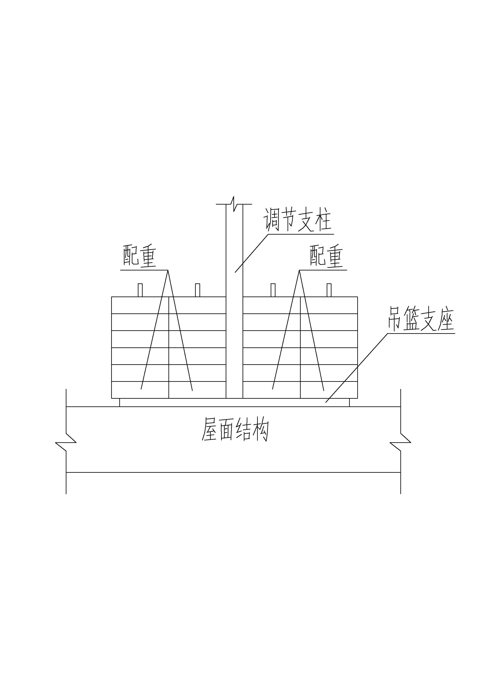
吊篮支架直接落在屋面结构上。

悬吊平台的安装
悬吊平台的安装顺序：

前栏片 前栏片 前栏片

底 座 底 座 底 座 提升机安装架（前端）

后栏片 后栏片 后栏片
悬吊平台的安装、调整
- 选择平整的地坪做安装面。将底板垫高200mm以上平放，各基本节对接处对齐，装上篮片，低的篮片放于工作面一侧，用螺栓联接，预紧后保证整个平台框架平直。
- 将提升机安装在侧篮两端，安装时注意使安全锁支架朝向平台外侧。
- 装成后均匀紧固全部连接螺栓。
- 铝合金选调平台用特殊方型垫圈。安装图示如下：
- 铝合金选调平台用特殊方型垫圈。安装图示如下：
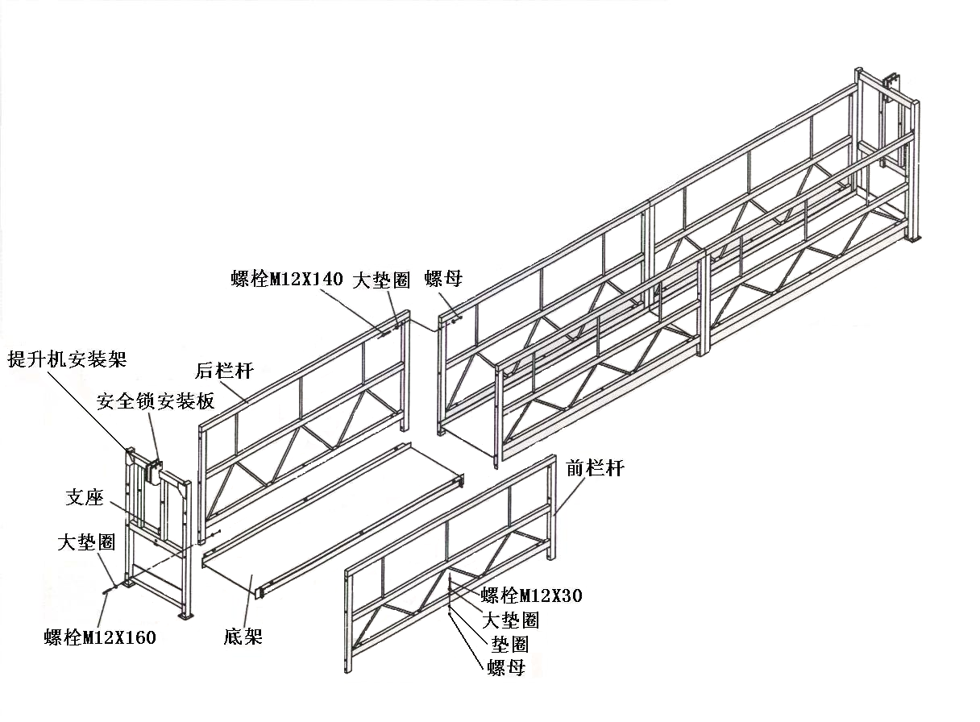

安全锁及提升机的安装
安全锁和提升机分别安装于悬吊平台两端提升机安装架上的安全锁支架和提升机支承中，安全锁安装时使摆臂滚轮朝向平台内侧。
提升机安装于悬吊平台内，安装时将提升机搬运至悬吊平台内，使提升机背面的矩形凹框对准提升机支承，插入销轴并用锁销锁定后，在提升机箱体上端用二只连接螺栓将提升机固定在提升机安装架的横框上。也可以在通电后，在悬吊平台外将工作钢丝绳穿入提升机内，并点动上升按钮将提升机吊入悬吊平台内进行安装。采用后一种方法安装时，须将提升机出绳口处稳妥垫空，并在钢丝绳露出出绳口时用手小心将绳引出，防止钢丝绳头部冲击地面而受损。

电器箱的安装
电器箱安装于悬吊平台中间部位的后（高）栏片上，电箱门朝向悬吊平台内侧，用二个吊攀将电箱固定在栏片的栏杆上。
电器箱安装固定后，将电源电缆、电机电缆、操纵开关电缆的接插件插头插入电箱下端的相应插座中（下限位行程开关安装在提升机安装架下部的安装板上）。
各航空插头分别插入电器箱下面对应的插座内，所有航空插头在接插过程中必须对准槽口，保证插接到位，以防止虚接损坏。确认无误后连接电源。

提升机、安全锁的安装：
穿绳检查：
（1）穿工作钢丝绳：
位于悬挂机构前梁端头内侧位置的二根钢丝绳是工作钢丝绳，穿入提升机内。
- 将钢丝绳穿入端穿过安全锁摆臂上的滚轮槽后，插入提升机上端进绳口，至插不进时将钢丝绳略微提起后用力下插，使钢丝绳插紧于提升机内。
- 转动转换开关并按下相应的上升按钮，使钢丝绳平稳地自动穿绕于提升机的传动盘上。
- 将穿出的钢丝绳通过提升机支架下端的引导滑轮将钢丝绳引放到悬吊平台外侧。
- 两端提升机分别穿绳至钢丝绳拉紧时即刻停止，然后将转换开关转至中间位置，点动上升按钮，同时拉住悬殊吊平台两端，使其在自重作用下平稳处于悬吊状态，防止悬吊平台离开地面时与墙面或其它物体撞击。待悬吊平台离地约20-30厘米时停止上升，并检查悬吊平台是否处于水平状态，如有倾斜，可将转换开关转至低端位置，并点动上升按钮，使悬吊平台低端提升直至处于水平位置。
（2）穿安全钢丝绳：
位于悬挂机构前梁端头外侧的二根钢丝绳是安全钢丝绳，穿入安全锁内。穿绳时，将钢丝绳穿入端插入安全锁上方的进绳口中，用手推进，自由通过安全锁后，从安全锁下方的出绳口将钢丝绳拉出，值至将钢丝绳拉紧。
注意：必须先将工作钢丝绳和安全钢丝绳理顺后才能分别插入提升机和安全锁，以免钢丝绳产生扭曲。

重锤的安装：
重锤是固定在钢丝绳下端用来拉紧和稳定吊篮钢丝绳，防止悬吊平台摇摆以及在提升时将钢丝绳随同拉起而影响悬吊平台正常运行。安装时，将两个半片夹在钢丝绳下端离开地面15厘米，然后用螺栓紧固于钢丝绳上，且钢丝绳垂直绷紧。
安全绳和绳卡的安装：
在吊篮安装完毕使用以前，必须从顶层楼面上垂下一根独立的安全绳。安全绳在楼顶的攀挂点必须牢固，切不可将安全绳攀挂在悬挂机构上面，顶部挂完后安全绳放置于吊篮的中间，自锁器直接安装在安全绳上面，施工人员在施工中必须将安全带挂在安全绳上的自锁器上。安全绳攀挂点如下图示：
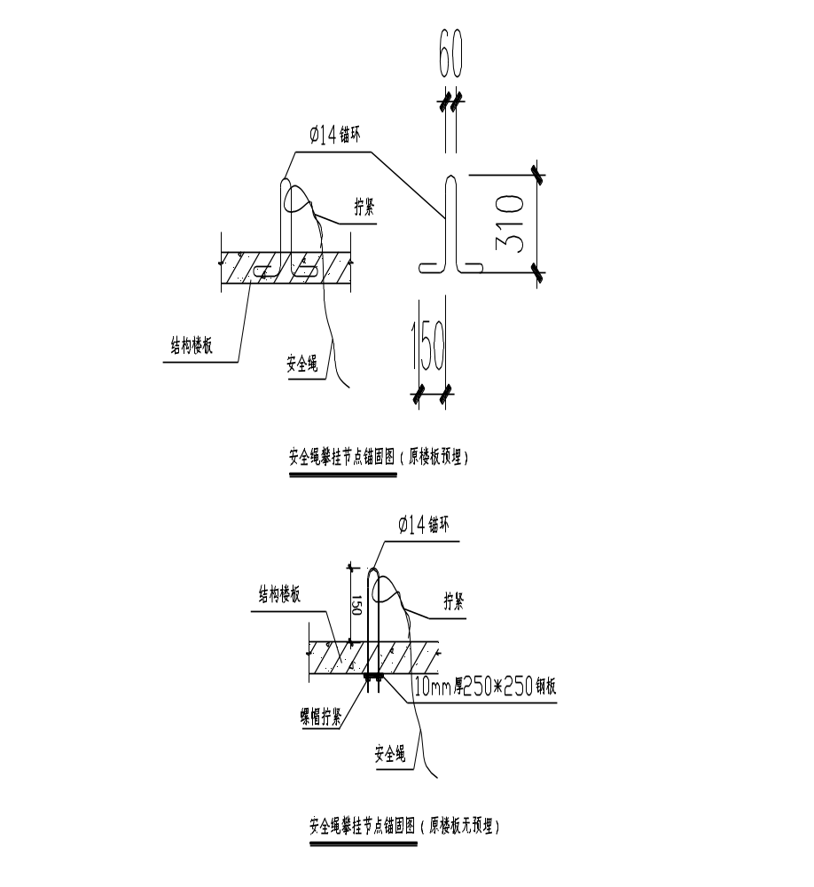

通电、检查：
（1）通电前检查：
- 电源是380V三相接地电源，电源电缆接出处可靠固定。
- 顶面悬挂机构安放平稳，固定可靠，连接螺栓无松动，确认安装可靠。
- 钢丝绳连接处的绳扣装夹正确，螺母拧紧可靠。
- 悬垂钢丝绳应分开，无绞结、缠绕和折弯。
- 提升机、安全锁及悬吊平台安装正确、连接可靠，连接螺栓无松动或虚紧，连接处构件无变形或开裂现象。
- 电缆接插件正确无松动，保险锁扣可靠锁紧。
- 电缆施工立面上无明显突出物或其它障碍物。
（2）通电后检查及要求：
- 闭合电箱内开关，电气系统通电。
- 将转换开关置于左位置，分别点动电箱门及操纵开关的上升和下降按钮，左提升机电机正反运转。
- 将转换开关置于右位置，分别点动电箱门及操纵开关的上升和下降按钮，右提升机电机正反运转。
- 将转换开关置于中间位置，分别点动电箱门及操纵开关的上升和下降按钮，左、右提升机电机同时正反运转。
- 将转换开关置于中间位置，启动左右提升机电机后，按下电箱门上紧停按钮（红色），电机停止转动。旋动紧停按钮使其复位后，可继续启动。
- 将转换开关置于中间位置，启动左右提升机电机后，分别按下各行程开关触头，警铃报警，同时电机停止运转。放开触头后，可继续启动。
- 每次作业前必须上下运动吊篮3-5次，每次的升高高度约为3米。最后再次检查各连接点的安装情况。
注意：
（1）吊篮安装过程中，必须注意工作中的自检和互检，并重点检查吊挂连接处每根钢丝绳有4个卡扣，及要特别注意各连接点的螺栓和弹垫平垫是否齐全和牢固。
（2）在施工完毕后必须断开电源总开关。

验收、交接：
安装完毕后，组织有关人员进行验收检查，双方确认，签署验收确认单，由相关人员签字方可投入使用。

拆除：
（1）拆除前对吊篮进行全面检查，记录损坏情况。
（2）吊篮的拆除步骤：
- 将平台停放在平整的地面上，拆下绳坠铁；
- 切断电源；
- 将电缆从临时配电箱和吊篮上拆下，并卷成圆盘；
- 将钢丝绳卸下拉到上方，并卷成圆盘扎紧。

吊篮施工验收标准
吊篮安装完毕，由我公司组织进行验收，乙方及使用方有关人员参加。检查吊篮所有零部件及其安装质量、所有连接情况、配重数量等，并对吊篮进行运转试验，检查提升机构及安全装置的工作情况。验收合格后，由使用代表及相关人员在吊篮安装验收表上签字确认。

电气系统验收
1、电气控制系统供电应采用三相五线制。接零、接地线
2、电气系统应该设置过热、短路、漏电保护装置，电气控制按钮应动作可靠，标识清晰，准确。
3、带电零件与机件间的绝缘电阻不应低于2兆欧

悬吊平台验收
1、悬吊平台应有足够的强度和刚度，承受2倍的均布额定载重量时，不得出现焊缝裂纹，螺栓柳钉松动和结构件破坏等现象。
2、悬挂平台四周应装有固定式的安全护栏，护栏应设有腹杆，工作面的护栏高度不应低于0.8m,其于部位则不应低于1.1m，护栏应能承受1000N的水平集中载荷。
3、悬吊平台内工作不应低于0.4 m，并应设置防滑底板，底板有效面积不小于0.25㎡/人，底板排水孔直径最大为10mm.

安全锁验收
1安全锁能保证钢丝绳在其内部畅通，不得有卡绳，阻绳现象，锁绳角度不大于8度。
2安全锁与悬吊平台安全可靠
3安全锁必须在有效期内使用，有效期为一年。

钢丝绳验收
1、吊篮宜选用选用高强度、镀锌、柔质的钢丝绳，性能应符合GB/T8918的规定
2、安全系数不小于9
3、钢丝绳绳端的的固定应符合国家标准的规定；钢丝绳的检查和报废应符合国家标准的规定。
4、安全钢丝绳宜选用与工作钢丝绳相同的型号、规格，非正常运行时，安全钢丝绳应处于悬垂状态。

荷载试验
1、空载运行试验
悬吊平台在不小于5米的行程中升降，测试升降速度和电动机功率。试验三次，将试验结果记入吊篮运行试验记录表。
2、额定载重量运行试验
悬吊平台内均布额定载重量，不小于5
米的行程中升降，测试升降速度和电动机功率。试验三次，将试验结果记入吊篮运行试验记录表。
悬吊平台内将额定载重量分别处于左、右偏载位置，不小于5米的行程中升降，测试升降速度和电动机功率，试验三次，将试验结果记入吊篮运行试验记录表。

安全保证措施及注意事项
我公司对吊篮安装拆卸的质量安全负责，并对吊篮使用情况进行检查监督，对上篮作业人员进行安全交底；使用单位对吊篮的使用安全负责，吊篮作业区下方的危险区域设置安全操作规程及高处作业的相关规定。其它安全保证措施及注意事项如下：

安全锁：
采用LSB30型安全锁：
安全锁行驶在安全钢丝绳上，是一种独立的机械装置，防倾斜安全锁以工作钢丝绳为依托，当电机失灵或工作钢丝绳断裂造成工作平台下坠或工作平台倾斜至限定值时，安全锁能自动锁住钢丝绳，制止工作平台下附及倾斜，并能承受平台总负荷。当购买吊篮产品，工厂以对随机安全锁进行第一次标定。超过使用1年的必须在生产厂家重新检测合格后才能使用。

安全绳：
为了确保施工人员的安全，在原出厂安全措施上，又增设安全的尼龙大绳。该绳安装在高于吊篮1米以上同时不与吊栏结构相连。施工人员安全带可锁在大绳上。同时操作人员配备自由人为小型安全锁，一旦电动吊篮出现故障小型安全锁立即锁住大绳，保证人身安全。

安全技术措施：
- 吊篮在使用过程中，严禁在三层以上上下人员及物料，以防坠人坠物。严禁交叉作业。
- 工作吊篮应有2工人操作且不得超过2人，可以相互配合。
- 吊篮内载荷应大致均匀，严禁超载。
- 操作吊篮人员应掌握应急措施。
- 上篮人员必须系好安全带，
- 吊篮操作人员应严格按照《电动吊篮技术交底兼安全操作规程》进行施工。

季节性施工措施：
在雨季，将吊篮的提升机、电箱用无纺布包裹住，并在电缆和电控箱的各个承插接口处用防水胶布密封住以便尽可能的防止雨水进入。使用前，必须打开各承插接口，通风凉干。以免发生电器事故。
吊篮内的操作人员必须穿防滑和绝缘电工鞋。
雷雨天绝对禁止施工，并在雷雨到来之前彻底检查吊篮的接地情况。
六级以上大风天气里，必须将吊篮下降到地面或施工面的最低点并固定好。
冬季施工应注意不可以将施工用水到处飞溅，以免结冰导致施工人员摔倒而出现事故。
在冬季雾天施工时，应等大雾散去并在日照比较充足的情况下，才可以使用电动吊篮，否则，容易出现钢丝绳打滑并可能发生设备事故。
冬季施工人员必须穿防滑绝缘鞋，将棉衣和棉裤穿好并系好袖口裤脚。

对工程的成品保护工作：
安装悬臂机构同时做好成品保护工作，对安装好的门窗及做好的防水层不得损坏，搬运配重及悬臂机构应轻拿轻放，前、后支架下垫木板，不得损坏防水层。对安装人员要做到技术安全交底。
吊篮要距墙面200mm左右，操作人员面向墙遇到突起物用力推开，以避免对墙体的碰撞。

电缆线及安全绳在女儿墙上转角处应当由使用方采取软材料（如塑料布、麻袋片等）包裹，防止电缆线和安全绳的磨损及女儿墙角的损坏。

施工吊船安全要求如下：
- 施工吊船及相应配件必须取得有关主管部门的许可。
- 施工吊船使用前必须核定该处结构的承载力是否满足要求。
- 施工吊船工作环境要求如下：
环境温度≤40℃
环境相对湿度≤90%（25℃）
电源电压偏离额定值±5%
工作处阵风风速≤10.8m/s（相当于6级风力），考虑到客观环境因素，现场冬季施工风相对较大，将在从楼顶垂直放下两根钢丝绳并固定好下端使其绷紧，把篮筐固定在
此钢丝绳上从而避免了晃动。
- 严禁在高空中进行检修和在吊篮运行中使用安全锁，电磁制动器进行手动刹车。
- 在突然停电或其它异常情况下，严禁人为使用电磁制动器自滑降。应按操作说明书人工手动操作慢慢降落。
- 施工吊船日常检查每日使使用前进行，定期的检查每月进行一次。
- 施工吊篮四周设置钢丝网，底部全部用钢板密封。
- 作业人员必须佩戴安全带，并将安全带牢系在吊船受力杆上。
- 作业人员的安全纪律和权利：
（1）安全管理九不准：
没有安全技术措施和安全交底不准作业；
安全设施未做到齐全有效不准作业；
危险作业面未采取有效安全措施不准作业；
发现事故隐患未及时排除不准作业；
不按规定使用安全劳动保护用品不准作业；
非特种作业人员不准从事物种作业；
机械、电器设备安全防护装置不齐全不准作业；
对机械、设备、工具的性能不熟悉不准作业；
新工人不经培训或培训考试不合格不准上岗作业。
（2）职工五项拒绝权：
在安排施工生产任务时，如不安排安全生产措施，职工有权拒绝上岗作业；
现场条件有了变化，安全措施跟不上，职工有权拒绝施工；
管理人员违章指挥，职工有权拒绝服从；
设备安全保护装置不安全，职工有权拒绝操作；
在作业地点条件发生恶化，容易造成事故的情况下不采取相应的措施，职工有权拒绝进入作业地点。

试运转方法：
- 上机操作人员必须系好安全带，并锁扣在工作平台栏杆上。最好是从钢梁架上另放安全绳并将其固定在安全可靠的固定物上。
- 打开电器箱，合上电源开关后关好电器箱门、检查电铃、限位开关、手握开关、选择开关、电动机等是否正常。
- 将电器箱门板上选择开头拨向待穿钢丝绳的提升机一侧。先将工作钢丝绳插入提升机上端进绳口内，启动上行开关，提升机可自动穿绳。安全钢丝绳从安钢丝绳锁上端孔插入穿出。两侧钢丝绳都穿好后，调平工作台。
- 将电器箱面板上的选择开关拨到中间位置，启动上行开关，将工作平台升高到离地面1M处，在工作钢丝绳、安全钢丝绳距地面15㎝处安装垂锤。
- 检查安全锁工作状况，具体步骤：将转换开关拨至侧位，使工作平台产生倾斜，当工作平台倾斜到4OC±1oC
时，安全锁即可锁住安全钢丝绳，将平台升起，安全锁自动复位，安全钢丝绳在安全锁内处于自由状态。（左右安全锁都必须按上述方法检查）
- 检查提升机上下运行情况及制动情况，工作平台能否保持平衡，是否动作。
- 空载试验：地面操作，进行上下空载运行，整个过程应升降平稳，无异常现象，电路灵敏可靠，各连接处无松动现象。近地面载人操作，主要检查电动机启动、制动情况和手动滑降情况。

设备检查：
每次使用前的查看，包括：
- 外观检查：查看工作平台、提升机、提升机与工作平台的连接处应无以下情况：异常磨损、腐蚀、错位、安装误差、表面裂缝、过载、不正常的松动、断裂、脱焊。
- 检查悬挂机构，各紧固件是否连接牢靠，工作钢丝绳应符合安全技术要求。
- 钢丝绳连接处牢固，无过度磨损、断裂等异常现象，达到报废的钢丝绳必须更换。钢丝绳下端悬吊的垂锤安装正常。
- 电器箱、电缆、控制按钮、插头应完好，即位开关、手握开关等应灵活可靠。查电缆线有无损坏，插头是否拧紧，保护零线是否连接可靠，试验篮内配电箱的漏电保护开关是否灵敏可靠。
- 提升机工作正常，无过度震动现象。提升机的制动和安全锁的锁绳无任何功能异常。
- 配置（拥护自备）的安全带应良好。
以上四项检查内容必须在每日使用吊篮前逐项检查，如有不符之处应马上纠正。否则，不准使用吊篮。

电动吊篮安全移动及拆卸：
- 吊篮拆卸必须在现场安全员以及吊篮技术人员的监督下进行，还应注意蓝体底下是否有人工作或逗留，确认安全后，方可实施拆卸工作。
- 工作平台必须落地放实后，启动提升机提出。
- 调直安全锁钢丝绳，落下垂锤，然后徐徐将钢丝绳从安全锁内提出。
- 拆卸电缆线，从地面抽置到屋面盘好捆紧。

电动吊篮操作方法：
- 接通电源，将转换开关拨至中位，按上行按钮工作平台向上运行，松开按钮工作平台停止运行。下降如此类推。
- 运行中，工作平台出现倾斜，将转化开关关至较低的一侧，升至水平，工作中两侧高差超大型过15㎝时应将工作平台调平。
- 当工作平台的限位开关碰到限位挡后，工作平台停止运行，报警电铃鸣叫，按动下行开关，脱离触点。
- 当工作平台发生倾斜至限定值时，安全锁能自动制止工作平台下滑及倾斜。并能支撑它的总负荷，将工作平台的较低一侧升起，安全锁自动复位。
- 当工作时发生断电时，应关闭电源开关，若需将工作平台降回地面，可从提升机手柄内取出滑降拔杆，插入电机上方风罩内制动器拨叉的螺孔内，向上抬起，工作平台会匀速下降。手动滑降时，应使工作平台基本保持水平状态，不要让安全锁起锁。

电动吊篮操作规程：
- 高处作业吊篮必须经过技术培训合格的人员操作、维修、保养。
- 进入吊篮人员必须配备并锁扣安全带，戴好安全帽。
- 工作平台严禁超载，负荷应大致均匀。提升机、安全锁、钢丝绳等严禁带病操作。
- 在正常工作中，严禁触动滑降装置及用安全锁刹车，工作平台出现倾斜应及时调整。
- 操作人员在工作平台内使用电器设备时，低于500W电器设备可在备有电源上使用，高于500W严禁使用备有电源，应用独立电源供电。
- 在架空线周围作业，请按当地电器规程实施，并申报有关部门批准，采取防范监控措施后，可使用。
- 工作平台悬挂在空中时 ，严禁拆卸提升机、安全锁、钢丝绳等。由于故障确定要进行修理时，应由经培训合格的专职人员在落实安全可靠的措施下方可进行维修。
- 若在工作中发生工作钢丝绳断裂等紧急情况，操作人员应沉着冷静，立即停机安全撤离工作平台。设备出现问题应由专职维修人员处理。
- 使用结束后，关闭电源开关，锁好电器箱，应将工作平台下降到地面，并放松工作钢丝绳。
- 吊篮下方地面为行人禁止区域，需做好隔离措施和明显的警告标志。
- 专职检修人员应定期对整机主要部件进行检修，并做好记录，发现故障应以书面方式呈报有关部门。
- 每天在工作结束后应将工作平台降至地面，使安全锁摆臂处于半松弛状态。
- 工作钢丝绳、安全钢丝绳上下不得有焊渣和烧蚀现象，严禁极将工作钢丝绳、安全锁钢丝绳作为电焊低压通电回路。
- 提升机、安全锁内严禁进入砂浆、胶水、废纸油漆等异物。

吊篮安全使用规程：
- 吊篮操作人员必须身体健康，18岁以上人员。上岗前经过培训，掌握吊篮工作的有关规定。
- 有低血压、高血压、心脏病者不得从事高空作业。
- 户电源应保持接零并装设漏电保护开关。
- 丝绳子不得沾油,不得有扭伤、死弯、松散和磨擦断丝现象。
- 安全锁如果出现故障，严禁操作人员自行拆卸修理，应马上同志专职技术人员维修或更换。
- 严禁超载运行（3米篮体500公斤，6米篮体630公斤）。

其他安全注意事项：

操作人员上篮要戴好安全帽、系好安全带，用自锁器锁在与吊篮独立的安全绳上，严禁操作人员酒后上篮作业。
- 必须经常检查电机，提升机是否过热，如有过热现象应停止使用。
- 吊篮如发生故障，应停止使用，待专业维修人员检修。
- 严禁攀登吊篮。
- 每日吊篮使用完毕后，应将配电箱、提升机整体用塑料布遮盖。将篮体内杂物清理干净，否则日积月累，既不好清除，有加大了篮子的重量。
- 操作人员必须经过培训，持证上岗。
- 吊篮不准作为载物和乘人的垂直运输工具使用。
- 所有吊篮上的工作人员必须将安全带通过安全钩固定在从屋面垂下的安地纤维绳上的不锈钢自锁器上。
- 吊篮在每天使用前，必须认真检查后方可使用。
- 吊篮发生故障后必须停止使用，并通知检修人员，待检修合格后才可继续使用。
- 作业结束后。切断电源，锁好电气控制箱。
- 在吊篮内操作的人员不准穿拖鞋或光脚，或者穿易打滑的鞋。
- 进行施工时，吊篮平台内应有二人操作，严禁单人操作吊篮。
- 吊篮未着地不允许进行位置移动。
- 吊篮作业时,必须有专职安全人员现场监护。
以上各项请严格遵照执行，确保安全！

常见故障及排除方法
（1）工作平台静止时下滑
原因：电动机电磁制动器失灵，制动器磨擦盘为易损件。
排除方法：①调整6磨擦盘与衔铁的间距，合理隙为0.5-0.6㎜。②更换磨擦盘。
（2）工作平台一侧提升机与电动机不动作或电磁制动器发热冒烟
以上内容仅为本文档的试下载部分，为可阅读页数的一半内容。如要下载或阅读全文，请访问：https://d.book118.com/528127134101006043

